Vlaams Ministerie van Onderwijs en Vorming
Onderwijsinspectie
Hendrik Consciencegebouw
Koning Albert II-laan 15
1210 BRUSSEL

doorlichtingssecretariaat@ond.vlaanderen.be
www.onderwijsinspectie.be
Verslag over de doorlichting van
Vrije Basisschool - School metde bijbel 'Gaspard de Coligny' te GENT

Hoofdstructuur | basisonderwijs
Instellingsnummer | 21204
Instelling | Vrije Basisschool - School metde bijbel 'Gaspard de Coligny'
Beleidsverantwoordelijke | Erwin WILLEMS
Adres | Rijsenbergstraat 40 - 9000 GENT
Telefoonnummer | 09-222.65.47
E-mail | info@mijnschool.be
Website | www.mijnschool.be
Bestuur  Adres | Veren. Christ. Onderw. Gent  Rijsenbergstraat 40 - 9000 GENT
Scholengemeenschap  Adres | SCHOLENMETDEBIJBEL  Bruyningstraat 56 a - 8510 MARKE
CLB  Adres | GO! CLB Gent  Voskenslaan 262 - 9000 GENT
Dagen van het doorlichtingsbezoek | 17-5-2019, 20-05-2019, 21-05-2019, 23-05-2019
Samenstelling van het doorlichtingsteam | Bart DE BIE  Erwin DE MOOR  Lieven DEPRETTERE

INHOUDSTAFEL

Toelichting bij het verslag 3
1 Administratieve situering 6
2 In welke mate ontwikkelt de school haar eigen kwaliteit? 6
3 In welke mate verstrekt de school kwaliteitsvol onderwijs? 7
3.1 7
4 In welke mate voert de school een doeltreffend beleid op het vlak van bewoonbaarheid, veiligheid en hygiëne? 8
5 Respecteert de school de regelgeving? 9
6 Samenvatting 10
6.1 In welke mate ontwikkelt de school haar eigen kwaliteit? 10
6.2 In welke mate verstrekt de school kwaliteitsvol onderwijs? 10
6.2.1 10
6.2.2 De onderwijsleerpraktijk 11
6.3 In welke mate voert de school een doeltreffend beleid op het vlak van bewoonbaarheid, veiligheid en hygiëne? 12
7 Advies betreffende de erkenning en aanbevelingen 13

Toelichting bij het doorlichtingsverslag

Wat onderzoekt de onderwijsinspectie tijdens een doorlichting?
Elke doorlichting biedt een antwoord op twee vragen:
- In welke mate ontwikkelt de school haar kwaliteit, met bijzondere aandacht voor de aansturing en de kwaliteitsbewaking van de onderwijsleerpraktijk?
- In welke mate verstrekt de school kwaliteitsvol onderwijs dat tegemoetkomt aan de kwaliteitsverwachtingen uit het referentiekader voor onderwijskwaliteit (het OK) en respecteert ze de regelgeving?

De onderwijsinspectie beantwoordt deze twee vragen aan de hand van vier onderzoeken:
- een onderzoek van de kwaliteitsontwikkeling
- een onderzoek van de onderwijsleerpraktijk
- een onderzoek van één kwaliteitsgebied
- een onderzoek van het beleid op het vlak van bewoonbaarheid, veiligheid en hygiëne.

Hoe voert de onderwijsinspectie haar onderzoeken uit?
De onderwijsinspectie gaat na of de school tegemoetkomt aan de kwaliteitsverwachtingen uit het OK. Om de onderzoeksgegevens te verzamelen, gebruikt de onderwijsinspectie verschillende onderzoeksmethoden en raadpleegt ze uiteenlopende bronnen (kwantitatieve en kwalitatieve data, documenten, observaties, gesprekken en gevalstudies). De onderwijsinspectie betrekt ook relevante stakeholders bij de onderzoeken.

Hoe beoordeelt de onderwijsinspectie?
De onderwijsinspectie situeert de kwaliteitsontwikkeling en de kwaliteit van de school aan de hand van ontwikkelingsschalen. Zo wil de onderwijsinspectie de school stimuleren om de kwaliteit te (blijven) ontwikkelen. De ontwikkelingsschalen zijn gebaseerd op het OK en bestaan telkens uit vier niveaus.
Beneden de verwachting
Er zijn meerdere essentiële elementen die voor verbetering vatbaar zijn.
Benadert de verwachting
Er zijn, naast sterke punten, ook nog meerdere punten ter verbetering. Daardoor komt het geheel nog niet tegemoet aan de verwachting.
Volgens de verwachting
Er zijn veel sterke punten en geen belangrijke punten of gebieden ter verbetering. Het geheel komt tegemoet aan de verwachting.
Overstijgt de verwachting
Er zijn veel sterke punten, met inbegrip van significante voorbeelden van goede praktijk.

Het ontwikkelingsniveau volgens de verwachting bevat de kwaliteitsverwachtingen uit het OK. Dit niveau betekent dus voluit: ‘volgens de verwachting uit het referentiekader voor onderwijskwaliteit’.

Het ontwikkelingsniveau overstijgt de verwachting bevat dezelfde kwaliteitsverwachtingen als volgens de verwachting, maar voor dat niveau verwacht de onderwijsinspectie ook een voorbeeld van goede praktijk. De criteria voor een voorbeeld van goede praktijk zijn:
- De praktijk overstijgt het gangbare.
- De praktijk heeft een positieve impact op de resultaten en effecten bij de kleuters/leerlingen.
- De praktijk is ingebed in de werking van de school of de werking van een deelteam.
- De praktijk is onderbouwd vanuit evaluaties of specifieke noden van de school of is gebaseerd op vernieuwde inzichten op het vlak van onderwijskwaliteit.
- De praktijk kan andere scholen inspireren.

Welke adviezen formuleert de onderwijsinspectie?
De onderwijsinspectie formuleert een advies aan de Vlaamse Regering over de verdere erkenning van de school. Er zijn twee adviezen mogelijk.

- Als de school in voldoende mate tegemoetkomt aan de erkenningsvoorwaarden, formuleert de onderwijsinspectie een gunstig advies. Dit advies heeft twee varianten:
- een gunstig advies zonder meer
- een gunstig advies met de verplichting om te werken aan de tekorten.

- Als de school niet in voldoende mate tegemoetkomt aan de erkenningsvoorwaarden, formuleert de onderwijsinspectie een ongunstig advies. Dit advies heeft twee varianten:
- Een ongunstig advies met mogelijkheid om te verzoeken dat de procedure tot intrekking van de erkenning niet opgestart wordt op voorwaarde dat het bestuur van de school zich bij het werken aan de tekorten extern laat begeleiden. Indien het bestuur van de school gebruikmaakt van het recht om te verzoeken dat de procedure tot intrekking van de erkenning niet opgestart wordt en zich extern laat begeleiden, volgt er een nieuwe doorlichting. Die nieuwe doorlichting vindt plaats binnen een termijn die de onderwijsinspectie bepaalt op basis van de ernst en de aard van de tekorten en die minimum 90 dagen bedraagt, behalve als de tekorten betrekking hebben op de bewoonbaarheid, veiligheid en hygiëne.
- Een ongunstig advies zonder mogelijkheid om te verzoeken de procedure tot intrekking van de erkenning niet op te starten. Het bestuur van de school kan een beroep indienen tegen die onmogelijkheid. Binnen de 60 kalenderdagen na het indienen van het beroep, onderzoekt een nieuw en paritair samengesteld doorlichtingsteam de argumenten die het bestuur van de school aangeeft om te rechtvaardigen dat er wel een mogelijkheid moet zijn om te verzoeken de procedure tot intrekking van de erkenning niet op te starten.

Hoe gaat het verder na de doorlichting?
De school ontvangt het doorlichtingsverslag enkele dagen na het einde van de doorlichting. Feitelijke onjuistheden kunnen op dat moment nog worden rechtgezet. Het advies en de inschalingen worden echter niet meer gewijzigd.

Uiterlijk binnen dertig kalenderdagen na de ontvangst van het doorlichtingsverslag kan het beleid of het bestuur van de school een bijkomende verduidelijking van het doorlichtingsverslag aanvragen bij de inspecteur-generaal. Die aanvraag gebeurt zoals aangegeven op de website van de onderwijsinspectie. De onderwijsinspectie plant de bespreking zo spoedig mogelijk en het beleid of het bestuur van de school bepaalt zijn vertegenwoordiging.

Voor meer informatie: raadpleeg www.onderwijsinspectie.be en www.doorlichtingsverslagen.be

Administratieve situering
De school organiseert onderwijs in volgende vestigingsplaats(en):
- Rijsenbergstraat 40 - 9000 GENT.

In welke mate ontwikkelt de school haar eigen kwaliteit?
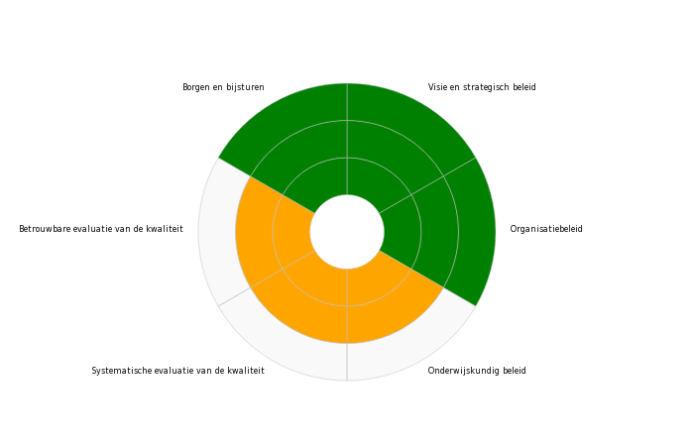
Visie en strategisch beleid | De school weet wat ze met haar onderwijs wil bereiken, hoe ze de schoolwerking wil vormgeven en hoe ze de ontwikkeling van de kleuters/leerlingen wil stimuleren. Deze visie is afgestemd op de input en de context van de school en op de regelgeving. Ze vindt breed en zichtbaar ingang in de schoolwerking en in de onderwijsleerpraktijk. De school stimuleert de gezamenlijke verantwoordelijkheid om de visie te realiseren.
Organisatiebeleid | De school ontwikkelt en voert een beleid, waarbij gezamenlijke doelgerichtheid, gedeelde verantwoordelijkheid, ondernemingszin, participatie en dialoog belangrijk zijn. Ze biedt haar teamleden de nodige beleidsruimte. Ze staat open voor externe vragen en verwachtingen en speelt daar geregeld op in. Ze stimuleert vernieuwing, reflectie en expertisedeling tussen de teamleden. Ze werkt samen met anderen om de onderwijsleerpraktijk en de schoolwerking te versterken. Ze communiceert frequent, transparant en doelgericht over haar werking met interne en externe belanghebbenden.
Onderwijskundig beleid | De school ontwikkelt de kwaliteit van haar onderwijsleerpraktijk, maar doet dat soms fragmentair of niet schoolbreed. Initiatieven van individuele teamleden of subteams leiden soms tot een weinig coherente onderwijsleerpraktijk binnen de afdeling of de school. De maatregelen zijn nog niet altijd doelgericht en sommige innovaties worden weinig systematisch aangepakt. De afspraken zijn niet steeds duidelijk voor alle teamleden. Het traject dat de school in de lagere afdeling voor muzische vorming aflegt, kan nochtans als hefboom fungeren voor het voeren van een sterk onderwijskundig beleid.
Systematische evaluatie van de kwaliteit | De school evalueert verschillende aspecten van de schoolwerking, maar heeft daarbij nog beperkt aandacht voor de evaluatie van de onderwijsleerpraktijk. De leraren gebruiken hun evaluaties vooral om de individuele leerlingenbegeleiding te organiseren of de klaswerking bij te stellen. Zij analyseren hun evaluatiegegevens nog te weinig kwantitatief en kwalitatief om schoolbreed de onderwijskwaliteit te optimaliseren.
Betrouwbare evaluatie van de kwaliteit | De school slaagt er nog weinig in om de resultaten en effecten van haar werking te gebruiken bij haar evaluaties. De school benut bij haar evaluaties niet altijd alle beschikbare kwalitatieve en kwantitatieve bronnen of de expertise van relevante partners. In de kleuterafdeling kunnen evaluatiegegevens nauwer aansluiten bij het gevalideerde doelenkader of kunnen resultaten beter ingezet worden om de klaspraktijken te verbeteren, in het bijzonder rekening houdend met een grotere instroom van anderstalige kleuters. In de lagere afdeling blijven effectmetingen beperkt tot sommige domeinen van Nederlands en wiskunde. De school zet deze constante kwaliteitsbewaking weinig in om opgezette verbetertrajecten doelgericht te monitoren.
Borgen en bijsturen | De school heeft zicht op haar sterke punten en werkpunten. Ze start met de bewaring en verspreiding wat kwaliteitsvol is. Ze ontwikkelt verbeteracties voor haar werkpunten, maar de doelgerichtheid heeft daarbij nog groeikansen.

In welke mate verstrekt de school kwaliteitsvol onderwijs?

De onderwijsleerpraktijk in de kleuterafdeling
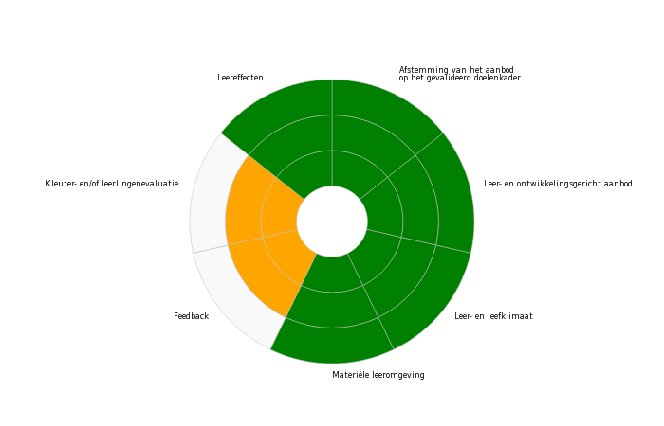
Afstemming van het aanbod op het gevalideerd doelenkader | Het aanbod spoort met het nieuwe gevalideerde doelenkader. Het aanbod is voldoende volledig en evenwichtig en sluit aan bij de ontwikkeling van de kleuters. De praktijk kan nog meer afgestemd worden op het nieuwe kader.
Leer- en ontwikkelingsgericht aanbod | De leraren benutten de beginsituatie van de groep kleuters om haalbare en uitdagende doelen te stellen en om het onderwijsleerproces vorm te geven. Het aanbod is veelal samenhangend, zowel horizontaal door de inkleding in thema's, als verticaal door de schooleigen groeilijnen. Het aanbod is ook betekenisvol en ondersteunt het leren en de brede, harmonieuze ontwikkeling. De actieve, rijke en gevarieerde verwerking van het aanbod kent nog groeikansen. De onderwijsorganisatie bevordert het nastreven van de doelen.
Leer- en leefklimaat | De leraren creëren een positieve en stimulerende speelleeromgeving. De leraren motiveren de kleuters, ondersteunen hen, waarderen hen, gaan vaak met hen in interactie en houden rekening met hun inbreng. De leraren maken efficiënt gebruik van de beschikbare tijd en beschouwen buitenklasactiviteiten als pedagogische momenten. Warme transitiemomenten tussen de school en het gezin bevorderen het gewenningsproces van de kleuters. Bij de jongste kleuters hanteren de leraren een goed evenwicht tussen verzorging en boeiende opvoedende activiteiten.
Materiële leeromgeving | De materiële leeromgeving ondersteunt het nastreven van de doelen en stimuleren de ontwikkeling van de kleuters. De leraren zetten de beschikbare uitrusting meestal efficiënt in. In sommige klassen kunnen hoeken meer uitdagend en betekenisvol ingericht worden.
Feedback | De leraren geven regelmatig feedback, die duidelijk, constructief, gedoseerd en motiverend is en die past binnen een klimaat van veiligheid en vertrouwen. Ze laten kansen liggen om de feedback doel- of ontwikkelingsgericht te formuleren en systematisch in te bedden in het onderwijsleerproces.
Kleuter- en/of leerlingenevaluatie | De evaluatie is beperkt representatief voor het gevalideerd doelenkader en voor het aanbod. De evaluatie op korte termijn sluit beperkt aan bij vooropgestelde doelen en stuurt de onderwijsleerpraktijk of begeleiding van kleuters weinig doelgericht en systematisch aan. Op langere termijn functioneert het evaluatiesysteem wel betekenisvol. De leraren laten nog kansen liggen om te komen tot een transparante, betrouwbare en brede evaluatie, die is afgestemd op de doelgroep.
Leereffecten | Uit de onderwijsleerpraktijk, de kwaliteitsbewaking van de onderwijsleerpraktijk en het kleuterwelbevinden blijkt dat het team voldoende inspanningen levert, die daadwerkelijk bijdragen tot de ontwikkeling van de kleuters.

Muzische vorming in de lagere afdeling
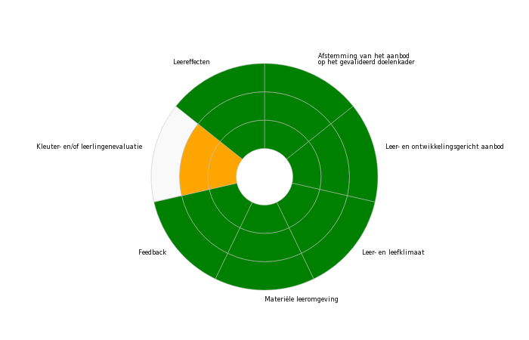
Afstemming van het aanbod op het gevalideerd doelenkader | Het aanbod spoort met het gevalideerd doelenkader en is nagenoeg volledig. Het aanbod dat het team ontwierp in jaarplannen en leerlijnen, is evenwichtig en afgestemd op het verwachte beheersingsniveau.
Leer- en ontwikkelingsgericht aanbod | De leraren benutten de beginsituatie van de groep leerlingen om haalbare en uitdagende doelen te stellen en om het onderwijsleerproces vorm te geven. Het aanbod is veelal samenhangend, betekenisvol en activerend en ondersteunt het leren. De leraren waarderen in hun praktijk in voldoende mate het verloop van een creatief muzisch proces. De onderwijsorganisatie bevordert het bereiken van de doelen.
Leer- en leefklimaat | De leraren creëren een positief en stimulerend leer- en leefklimaat. De leraren motiveren de leerlingen, ondersteunen hen, waarderen hen, gaan vaak met hen in interactie en houden rekening met hun inbreng. De leraren zorgen voor een klimaat waarin iedereen zich veilig kan uiten. De leraren maken efficiënt gebruik van de lestijd.
Materiële leeromgeving | De materiële leeromgeving ondersteunt het bereiken van de doelen. op basis van de jaarplannen en de daarvan afgeleide lesopdrachten, vulde het team de materialen ook aan. De leraren zetten de beschikbare uitrusting efficiënt in.
Feedback | De leraren integreren feedback in hun dagelijkse praktijk, waarbij ze vertrekken vanuit de doelen en de leerervaringen van de leerlingen. De feedback is zowel op het product als op het proces gericht. Vooral het gebruik van waardevolle alternatieve evaluatietaken, versterken de doelgerichte, reflectieve en ontwikkelingsgerichte feedback. De feedback is veelal duidelijk, constructief en gedoseerd en vindt plaats in een klimaat van veiligheid en vertrouwen.
Kleuter- en/of leerlingenevaluatie | De evaluatie is nog beperkt representatief voor het gevalideerd doelenkader en voor het aanbod. De leraren laten nog kansen liggen om te komen tot een transparante, betrouwbare en brede evaluatie, die is afgestemd op de doelgroep.
Leereffecten | De onderwijsleerpraktijk, de kwaliteitsbewaking van de onderwijsleerpraktijk en het leerlingenwelbevinden tonen aan dat een zo groot mogelijke groep leerlingen de minimaal gewenste output bereikt.

Nederlands in de lagere afdeling
Afstemming van het aanbod op het gevalideerd doelenkader | Het aanbod spoort grotendeels met het gevalideerd doelenkader en is nagenoeg volledig. Het team rekent hiervoor vooral op een onderwijsleerpakket. De leraren integreren de domeinen spreken en strategieën vooral in andere domeinen of leergebieden, maar dit gebeurt weinig doelgericht. De school neemt diverse initiatieven om het leesonderwijs te versterken. Sommige leraren breiden ook het aanbod voor creatief schrijven uit. Het aanbod is evenwichtig en afgestemd op het verwachte beheersingsniveau.
Leer- en ontwikkelingsgericht aanbod | De leraren benutten de beginsituatie van de groep leerlingen om haalbare en uitdagende doelen te stellen en om het onderwijsleerproces vorm te geven. Het aanbod is veelal samenhangend, betekenisvol en activerend en ondersteunt het leren. De onderwijsorganisatie bevordert het bereiken van de doelen. Veel leraren ontwikkelen eigen accenten in hun dagelijkse praktijk, maar de coherentie van de aanpak en het aanbod is nog zoek. Een gemeenschappelijke visievorming over krachtig taalonderwijs en een consequente vertaling naar de praktijk bieden zich aan.
Leer- en leefklimaat | De leraren creëren een positief en stimulerend leer- en leefklimaat. De leraren motiveren de leerlingen, ondersteunen hen, waarderen hen, gaan vaak met hen in interactie en houden rekening met hun inbreng. De leraren maken efficiënt gebruik van de lestijd.
Materiële leeromgeving | De materiële leeromgeving ondersteunt het bereiken van de doelen. De leraren zetten de beschikbare uitrusting meestal efficiënt in. Een gefundeerde visie over effectief gebruik van digitale borden en wandplaten kan de praktijk nog versterken.
Feedback | De leraren geven af en toe feedback, die duidelijk, constructief, gedoseerd en motiverend is en die past binnen een klimaat van veiligheid en vertrouwen. Ze laten kansen liggen om de feedback doelgericht, reflectief en ontwikkelingsgericht te (laten) formuleren en systematisch in te bedden in het onderwijsleerproces. Vooral schriftelijke feedback is weinig in het leerproces geïntegreerd.
Kleuter- en/of leerlingenevaluatie | De evaluatie is beperkt representatief voor het gevalideerd doelenkader en voor het aanbod. De De leraren evalueren en rapporteren de domeinen spreken en strategieën beperkt doelgericht. De leraren laten nog kansen liggen om te komen tot een transparante, betrouwbare en brede evaluatie, die is afgestemd op de doelgroep.
Leereffecten | De onderwijsleerpraktijk, de kwaliteitsbewaking van de onderwijsleerpraktijk en het leerlingenwelbevinden tonen aan dat een zo groot mogelijke groep leerlingen de minimaal gewenste output bereikt.

Het personeelsbeleid en de professionalisering
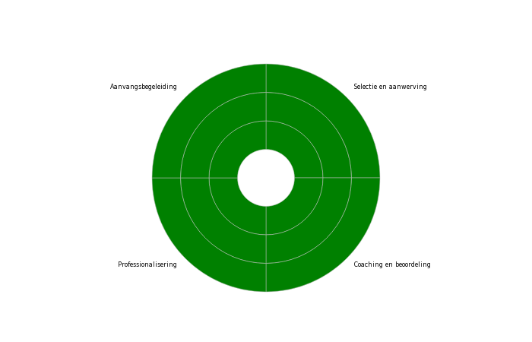
Selectie en aanwerving | De school gebruikt duidelijke criteria bij het selecteren en aanwerven van de teamleden. Ze houdt bij selectie en aanwerving rekening met de competenties die de schoolwerking kunnen versterken. De teamleden worden optimaal ingezet.
Coaching en beoordeling | De school voert informele gesprekken met de teamleden en heeft vooral bij tijdelijke leerkrachten gerichte aandacht voor formele coaching. De teamleden krijgen feedback over de manier waarop ze hun opdracht vervullen. De school voert vooral voor tijdelijke leerkrachten een transparant, rechtvaardig en stimulerend evaluatiebeleid. Het evaluatiebeleid wordt weinig toegepast bij vastbenoemde leerkrachten.
Professionalisering | In de school behoort het voortdurend leren van het schoolteam tot de cultuur. De school koppelt de professionaliseringsnoden van de teamleden aan haar prioritaire doelen. De school neemt initiatieven die leiden tot expertisedeling of het ontwikkelen en actualiseren van expertise van de teamleden. Daarnaast leveren veel informele initiatieven en vormen van intern overleg een waardevolle bijdrage tot professionalisering. Deze initiatieven hebben een positieve impact op de onderwijsleerpraktijk en de schoolontwikkeling.
Aanvangsbegeleiding | De begeleiding van beginnende teamleden is gericht op integratie in en actieve participatie aan de schoolwerking. Deze aanvangsbegeleiding is gekoppeld aan collegiale ondersteuning in de klaspraktijk en aan de professionele ontwikkeling.

In welke mate voert de school een doeltreffend beleid op het vlak van bewoonbaarheid, veiligheid en hygiëne?
Het bestuur van de school is verantwoordelijk voor de bewoonbaarheid, veiligheid en hygiëne van de gebouwen en lokalen. Aan de hand van volgende processen gaat de onderwijsinspectie enkel na of de school hiervoor een doeltreffend beleid ontwikkelt en voert:
- elektriciteit
- gebouwen en onderhoud
- verwarming.
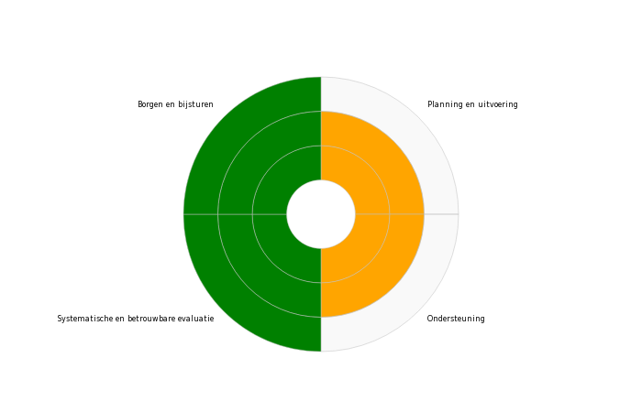
Planning en uitvoering | De school plant maatregelen en acties gericht op het voorkomen of inperken van risico’s en het voorkomen of beperken van schade. Ze neemt deze acties gedeeltelijk op in het globaal preventieplan en het jaaractieplan. De school laat kansen liggen om de geplande acties uit te voeren en om compenserende maatregelen te nemen indien de uitvoering niet op korte termijn kan plaatsvinden.
Ondersteuning | De school ondersteunt beperkt de planning, de uitvoering en de evaluatie van de maatregelen en acties. Ze voorziet beperkt in financiële, materiële en personele middelen, waardoor de uitvoering van het beleid niet optimaal verloopt en niet alle inbreuken uit keuringsverslagen weggewerkt worden.
Systematische en betrouwbare evaluatie | De school evalueert systematisch alle processen en bijhorende acties. Ze verzamelt gegevens om de kwaliteit van de bewoonbaarheid, veiligheid en hygiëne te evalueren en baseert zich hiervoor op diverse bronnen. Ze betrekt relevante partners bij de evaluaties. Hierdoor zijn de evaluaties doorgaans betrouwbaar.
Borgen en bijsturen | De school heeft zicht op haar sterke punten en werkpunten. Ze bewaart en verspreidt wat kwaliteitsvol is. Ze ontwikkelt doelgerichte verbeteracties voor haar werkpunten.

Respecteert de school de regelgeving?
De school moet zich engageren om aan volgende inbreuken op de regelgeving te werken:
- De eigen kwaliteit systematisch onderzoeken en bewaken.
- Decreet betreffende de kwaliteit van onderwijs van 08/05/2009 - art. 6
- Het kwaliteitsvol ondersteunen van het geboden onderwijs.
- Decreet betreffende de kwaliteit van onderwijs van 08/05/2009 - art. 4, §1

Samenvatting

Legende
 | = | beneden de verwachting
 | = | benadert de verwachting
 | = | volgens de verwachting
 | = | overstijgt de verwachting.

In welke mate ontwikkelt de school haar eigen kwaliteit?
Visie en strategisch beleid
Organisatiebeleid
Onderwijskundig beleid
Systematische evaluatie van de kwaliteit
Betrouwbare evaluatie van de kwaliteit
Borgen en bijsturen

In welke mate verstrekt de school kwaliteitsvol onderwijs?

Het personeelsbeleid en de professionalisering
Selectie en aanwerving
Coaching en beoordeling
Professionalisering
Aanvangsbegeleiding

De onderwijsleerpraktijk

 | De onderwijsleerpraktijk in de kleuterafdeling | Muzische vorming in de lagere afdeling | Nederlands in de lagere afdeling
Afstemming van het aanbod op het gevalideerd doelenkader
Leer- en ontwikkelingsgericht aanbod
Leer- en leefklimaat
Materiële leeromgeving
Feedback
Kleuter- en/of leerlingenevaluatie
Leereffecten

In welke mate voert de school een doeltreffend beleid op het vlak van bewoonbaarheid, veiligheid en hygiëne?
Planning en uitvoering
Ondersteuning
Systematische en betrouwbare evaluatie
Borgen en bijsturen

Advies betreffende de erkenning en aanbevelingen
De onderwijsinspectie formuleert over de verdere erkenning van de school een GUNSTIG ADVIES.
De onderwijsinspectie doet de volgende aanbevelingen met het oog op de verdere kwaliteitsontwikkeling van de school:

- De kwaliteit borgen van de onderwijsleerpraktijk in de kleuterafdeling.
- De kwaliteit borgen van de onderwijsleerpraktijk voor muzische vorming in de lagere afdeling.
- De kwaliteit borgen van de onderwijsleerpraktijk voor Nederlands in de lagere afdeling.
- De kwaliteit borgen van het personeelsbeleid en de professionalisering.

- De ontwikkelkansen benutten met betrekking tot de kwaliteitsontwikkeling.
- De ontwikkelkansen benutten met betrekking tot de bewoonbaarheid, veiligheid en hygiëne.
- De ontwikkelkansen benutten met betrekking tot de feedback.
- De ontwikkelkansen benutten met betrekking tot de kleuter- en/of leerlingenevaluatie.

